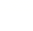
银川九中教育集团阅海校区2019—2020学年度第一学期
八年级期末考试物理试卷
（本试卷满分100分）
（注：班级、姓名、学号、座位号一律写在装订线以外规定的地方，卷面不得出现任何标记。）

一、选择（选出各题惟一正确的答案。每题3分，共36分。不选、多选、错选均得0分）
1.某同学用一把分度值1mm的刻度尺测量某物体的长度，测量结果分别为17.81cm、17.58cm、17.8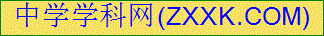3cm和17.82cm，错误的是 （ ）
A．17.81cm B．17.58cm C．17.83cm D．17.82cm
2、如图甲，枯井中的青蛙位于井底O点“坐井观天”，图乙是青蛙通过井口观察范围的光路图，其中正确的是( )
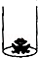
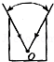
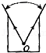
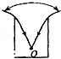
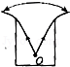
甲 A B C D

乙

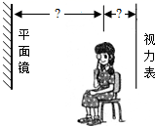
3.检查视力时，人与视力表的距离要求为5m，由于医务室房间太小，医生首先将视力表贴在一面墙上，然后在对面墙上正对着视力表挂一大平面镜，视力表到镜子的距离为3m，检查视力时( )
A.人应面对镜而坐，人与镜的距离为2m
B.人应面对镜而坐，人与镜的距离为2.5m
C.人应面对视力表而坐，人与视力表的距离为2m
D.人应面对视力表而坐，人与视力表的距离为3 m
4.一种新型保险柜安装有声纹锁，只有主人说出事先设定的暗语才能打开，别人即使说出暗语也打不开锁．这种声纹锁辨别主人声音的依据是( )
A. 音调 B. 响度 C. 音色 D. 声速
5. 如图的四种情景，属于光的反射现象的是 （ ）

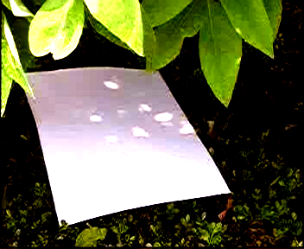
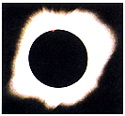
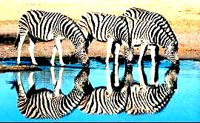
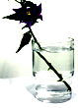
A．树荫下形成圆形光斑 B．斑马倒影 C．水面“折”枝 D．日全食

6. 物体通过凸透镜可以在光屏上形成倒立缩小的实像，下列哪个光学仪器应用了这种成原理 （ ）
A．照相机 B．放大镜 C．幻灯机 D．汽车后视镜[来源:Zxxk.Com]
7.某同学在上学去的路上，用0.8m/s的速度走完前一半路程，又用1.2m/s的速度走完后一半路程，则他在整个路程中的平均速度是( )
A. 0.8m/s B. 1.0m/s C. 0.96m/s D. 1.2m/s
8. 下列有关物态变化的一些说法中正确的是 （ ）
A．防虫用的樟脑丸日久变小，这是熔化现象
B．夏天揭开冰棒包装后会看到冰棒冒“白汽”，这是凝华现象[来源:学&科&网]
C．秋天的早晨花草上出现小的露珠，这是液化现象
D．冬天，室外冰冻的衣服也会变干这是汽化现象
9、如图所示，下列物态变化属于放热的是：（ ）
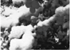
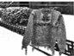
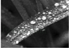
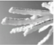
A．树叶上的白雪融化 B．冰冻的衣服变干 C．阳光下露珠变小 D．树枝上形成雾凇

10.铝的密度是2.7×10 ³kg/m ³，它的物理意义是( )
A.每立方米的铝的密度是2.7×10 ³kg/m ³
B.每立方米的铝的质量是2.7×10 ³kg/m ³
C.2.7×10 ³m ³的铝的质量是lkg
D.每立方米的铝的质量是2.7×10 ³kg
11.下图中描述了近视眼的成像情况的是（ ）
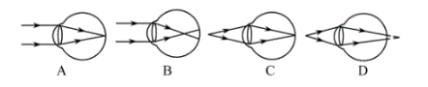
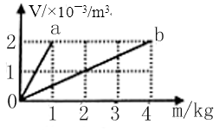
12. a，b两个实心物体的质量与体积的关系如图所示，下列说法中正确的是：（ ）
第12题图
A．a物质的密度比b的大
B．b物质的密度是a的2倍
C．b物质的密度是2×10³kg/m³
D．a、b的密度与它们的质量、体积有关

二、选择说明（选出各题惟一正确的答案，填在题后括号内，并说明理由。每题5分，共10分。不选、多选、错选均得0分）
13.物体在凸透镜前20cm处，可以得到倒立等大的像，现将物体向透镜移近8cm后，得到的像是( )
A. 倒立缩小的实像 B. 倒立放大的实像 C. 正立放大的虚像 D. 条件不足，无法判定
选择理由：
14．教室内气温为25℃，小江同学在温度计的玻璃泡上涂抹少量与室温相同的酒精．如图中能比较正确地反映温度计示数随时间变化的图象是（ ）
 | A． | 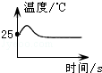 | B． | 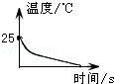 | C． | 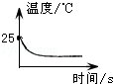 | D． | 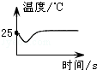
选择理由：
- 填空（每空1分，共12分）
15.在下列数据后面填上合适的单位：
(1)一名中学的质量约为55____________；
(2)一辆满载货物的卡车匀速行驶的速度约为60____________．
16.站在行驶的火车上的乘客看到树木向东运动，他是以 为参照物的；若以地面为参照物，火车正在向 运动．
17.同学们在讨论“如何在野外生存”的问题时，提出：在野外如果没有火种，怎么生火
取暖呢？一位同学想出了一个“削冰取火”的办法，你认为“削冰”就是把冰制成 ，“
取火”应把要点燃的物体放在其 位置。[来源:Z。xx。k.Com]
18．如图所示，使用两种不同规格的刻度尺测量同一只铅笔的长度，图甲中铅笔的长度是________cm，图乙中铅笔的长度是_______cm。
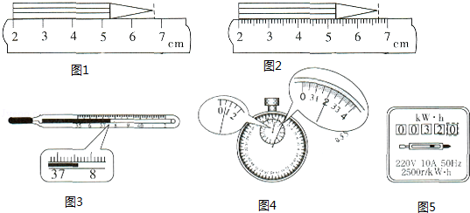
甲 第18题图 乙

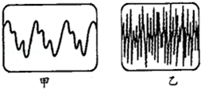
19．为了控制噪声，我们通常会在小区或学校周围植树，这是在 减弱噪声；如图甲、乙所示是两种声音的波形图，从图形可知：图____ __是噪声的波形。
甲 第19题图 乙
20．小明五一随父母去西藏旅游，回到银川时发现他在西藏喝剩的矿泉水瓶变瘪了，则这瓶矿泉水的质量_________，瓶内气体的密度_________（均填“变大”“变小”或“不变”）。
- 应用（共19分）
21．作图题（每题2分，共6分）
⑴在下图中，画出通过透镜的折射光线
⑵已知一物体AB请划出它在镜中的像A’B’ 。
⑶如图所示，湖底A点发出一束光斜射向水面．请画出该束光进入空气后的大致光路图。

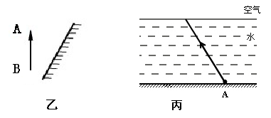
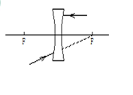
测温物质 | 凝固点/℃ | 沸点/℃
水银 | －39 | 357
酒精 | －117 | 78

22. 如图所示，把盛有碎冰块的大试管插入烧杯中的碎冰块里，用酒精灯对烧杯底部慢慢地加热．则烧杯中的冰块温度达到熔点0 ℃后，烧杯中的冰开始熔化一段时间后（未完全熔化）．试管中的冰能不能熔化，为什么？（3分）
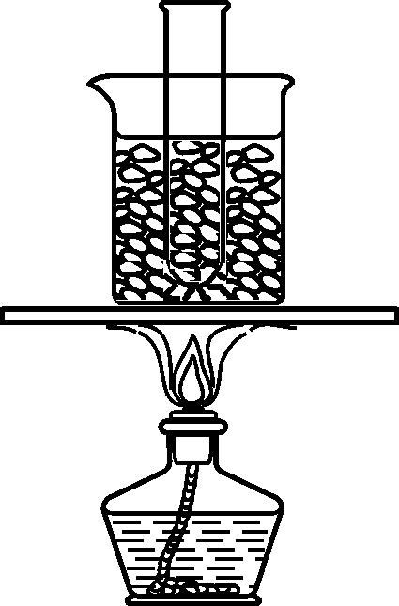
23．（4分）分析下列表格中的数据中，你能得到得到什么结论？（写出两条即可）
一些物质的密度（常温常压）
物质 | 密度（千克/米³） | 物质 | 密度（千克/米³）
金 | 19.3×10³ | 腊 | 0.9×10³
银 | 10.5×10³ | 纯水 | 1.0×10³
花岗岩 | 2.8×10³ | 水银 | 13.6×10³
冰 | 0.9×10³ | 空气 | 1.29

（1） ；
（2） 。
24、（6分）张鹏想用矿泉水瓶装酱油，他找来一矿泉水瓶，观察到包装上标的“净装550g ”的字样。请你帮他算一算：
（1）这个矿泉水瓶的容积至少是多少mL？
（2）若用该矿泉水瓶来装酱油，装满后至少能装多少克酱油？（ρ_{矿泉水}=1.0×10³kg/m³ ，ρ_{酱油}=1.1×10³kg/m³）
- 实验、探究（共23分）
25. 如图所示的“研究水的沸腾”实验中：（6分）
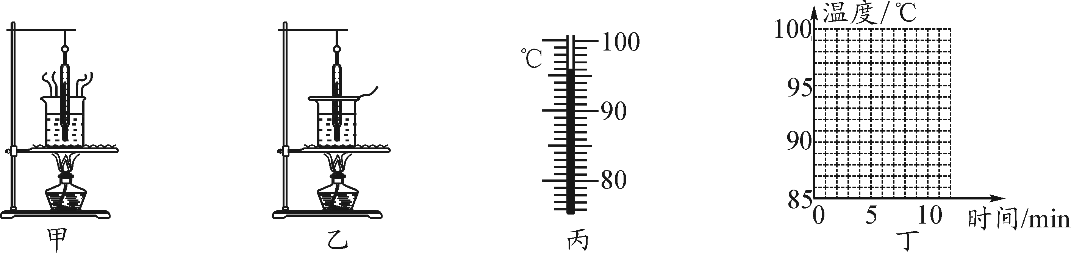

(1)为完成实验，表中的数据表明，选用 （“水银”或“酒精”）温度计合理。
(2)温度计刚插入热水时，管壁模糊，很难看清示数，原因是
(3)往烧杯上方加一纸盖，每隔1 min记录温度计示数，4 min时温度计的示数如图丙所示，温度值为 ℃，直到水沸腾一段时间后停止读数，由表可知水的沸点为 ℃.
时间/min[来源:Z§xx§k.Com] | 0 | 1 | 2 | 3 | 4 | 5 | 6 | 7 | 8
温度/℃ | 88 | 90 | 92 | 94 |  | 97 | 98 | 98 | 98
(4)根据表中数据，在图丁中画出水温随时间变化的图象。（2分）

26．（5分）在做“探究平面镜成像”的实验时，常用一块玻璃板代替平面镜，如图所示，将一支点燃的蜡烛A放在玻璃板前，另选一支完全相同未点燃的蜡烛B放在玻璃板后观察。在此探究活动中：
透明玻璃
支架
（1）用一块玻璃板代替平面镜是为了 。
（2）选择A、B两支完全相同的蜡烛是为了 。
（3）移去下班板后面的蜡烛B，并在基位置上放一光屏，则光屏上将 （选填“有”或“没有”）蜡烛的像。
（4）将蜡烛A逐渐远离离板，它的像 （选填“变大”、“变小”或“不变”）。
（5）如果点燃竖直放在水平桌面上的蜡烛A，在玻璃板后面的桌面上无论怎样移动蜡烛
B，都无法与蜡烛A的像完全重合，其原因是 。
27、江涛想探究凸透镜成像规律。实验桌上有两个凸透镜，焦距分别为10cm和20cm。（5分）
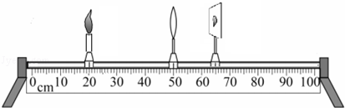
第27题图

（1）江涛将其中一块凸透镜放在光具座上，当烛焰、透镜及光屏的位置如图所示时，恰能在光屏上得到一个清晰的像，则他选择的凸透镜的焦距为________cm；
（2）再将蜡烛向凸透镜靠近一些，要获得清晰的实像．光屏应 （选填“靠近”或“远离”）凸透镜。
（3）江涛将蜡烛和光屏的位置对换，发现在光屏上仍能成一清晰的像，此时像的性质是倒立、________的实像；
（4）实验（2）中，不改变各元件的位置，江涛换了另一块凸透镜，调节光屏的位置，此时________（填“能”或“不能”）在光屏上找到烛焰的像，这是因为 。
28．（7分）在“测酸奶密度”的实验中。
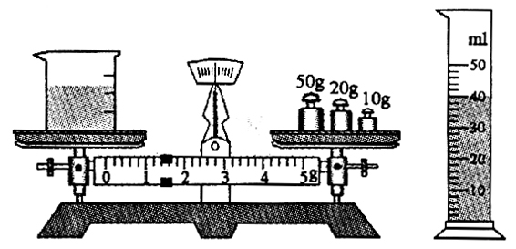

（1）该实验原理为 。
(2 )调节天平平衡时，发现天平的指针偏向分度标尺 的右侧。此时，应将平衡螺母向
调(选填“左”或“右”)，直至天平平衡。
（3）小明的实验方案：用天平和量筒测密度。
①他用已调节好的天平测得空烧杯的质量M₀为37.4 g；接着把酸奶倒人烧杯中，
测得烧杯和酸奶的总质量M₁，如图所示M₁=________g；然后把烧杯中的酸奶倒入
量筒中，如图所示，V_{奶}=________cm³；则酸奶的密度ρ= kg／m³。
②在交流讨论中，其他同学认为小明测得的酸奶密度值 （“偏大”、“偏小”或“不变”），请你分析原因 [来源:学科网]
